OPIS PRZEDMIOTU ZAMÓWIENIA

Plac sportowo-rekreacyjny znajduje się przy nowopowstałym skrzydle Szkoły Podstawowej w Radwanicach, przy parkingu, wjazd od strony ul. Spacerowej w Radwanicach.
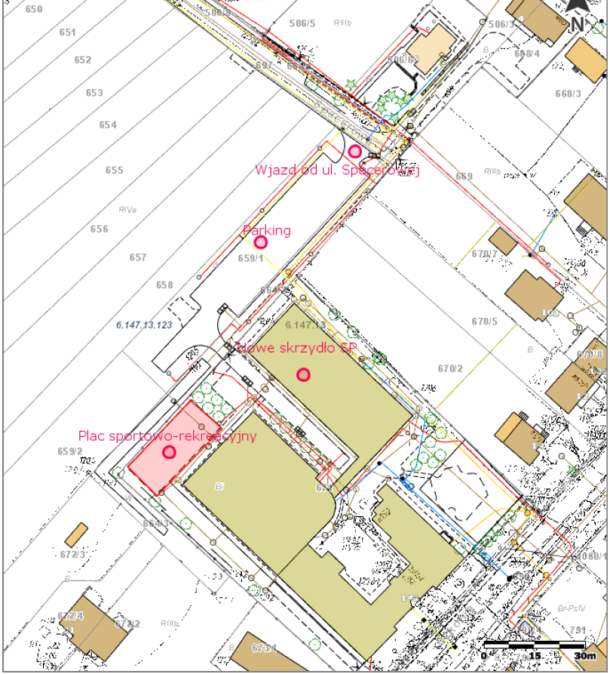

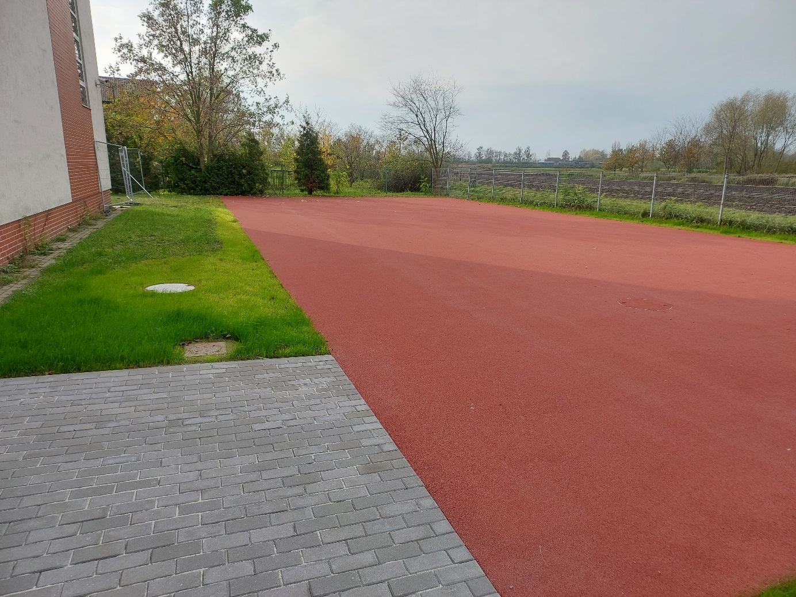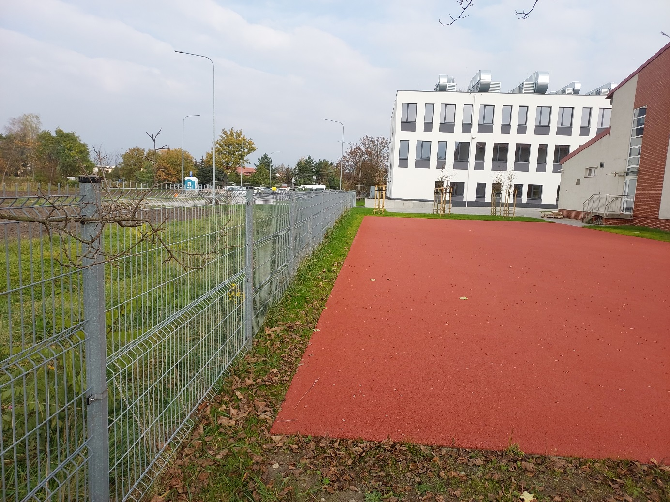

PIŁKOCHWYTY
Piłkochwyty o łącznej długości 58 m w odcinkach o długościach P1 = 12 m, P2 = 34 m, P3= 12 m i wysokości 6,0 m nad poziomem terenu każdy. Konstrukcja piłkochwytów - słupy stalowe lub aluminiowe w rozstawie 4,0 m lub 5,0 m, montaż zgodnie z załącznikami MONTAŻ PIŁKOCHWYTÓW.
Słupy stalowe wykonane z profilu o przekroju kwadratowym 80x80 mm i grubości ścianki 2 mm, zabezpieczone antykorozyjnie farbą podkładową lub ocynkowane i dwukrotnie malowane farbą chlorokauczukową w kolorze zielonym lub słupy aluminiowe o przekroju 80x80 mm i grubości ścianki 2,0 mm malowane proszkowo. Skrajne słupy stężone zastrzałami skośnymi stalowymi o przekroju 50x50 o grubości ścianki 2 mm, zabezpieczone antykorozyjnie i pomalowane dwiema warstwami farby chlorokauczukowej w kolorze zielonym. Zastrzały mocowane na słupach krańcowych i sąsiednich zgodnie ze schematem konstrukcji. Wymiary i grubości ścianek słupów wewnętrznych takie same jak słupów zewnętrznych, w przypadku słupów aluminiowych wszystkie słupy o przekroju wzmocnionym wewnątrz w kierunku naciągu linek.
Tuleje montażowe stalowe o przekroju 90x90x3 mm zabetonowane na głębokość 0,9 m, przekrój stopu fundamentowej 50x50x90 cm, beton B30.
Siatka polipropylenowa bezwęzłowa o wymiarach oczka 10x10 cm i grubości minimum 4 mm w kolorze zielonym, zgodna z normami PN-EN 748:2013-09 i PN-EN 749:2006. Do montażu siatki na słupach należy użyć systemowych akcesoriów montażowych tj. linki stalowe, przelotki, śruby rzymskie oraz karabińczyki ze stali nierdzewnej lub ocynkowane, pozbawione ostrych krawędzi, które mogą uszkodzić siatkę podczas użytkowania piłkochwytu.

SŁUPKI DO SIATKÓWKI
Słupki demontowalne o konstrukcji stalowej ocynkowanej ogniowo lub aluminiowej nie wymagające odciągów zewnętrznych, wraz z kompletem akcesoriów do mocowania i naciągania siatki, dwiema tulejami do montażu słupków w nawierzchni EPDM i deklami do zaślepienia dwóch tulei oraz dwiema osłonami słupków amortyzującymi uderzenia do stosowania na zewnątrz. Siatka wykonana ze splotu 4 mm wraz z antenkami, linkami, wzmocniona taśmą. Montaż tulei według wytycznych producenta z uwzględnieniem wytycznych wykonawcy nawierzchni EPDM. Urządzenia muszą posiadać wymagane prawem Certyfikaty Zgodności z Normami.

KOSZE DO KOSZYKÓWKI
Kosze do koszykówki zlokalizowane są w magazynie gminnym w Sulęcinie, odległym od miejsca montażu o około 10 km (zdjęcie poniżej). Przed montażem należy wymienić wszystkie skorodowane śruby montażowe konstrukcji oraz wymienić istniejące siatki stalowe na siatki polipropylenowe. Przed montażem koszy należy wykonać monolityczne stopy fundamentowe zgodnie z załącznikiem INSTRUKCJA MONTAŻU KOSZY. Montaż koszy poza obrysem placu na terenie trawiastym. 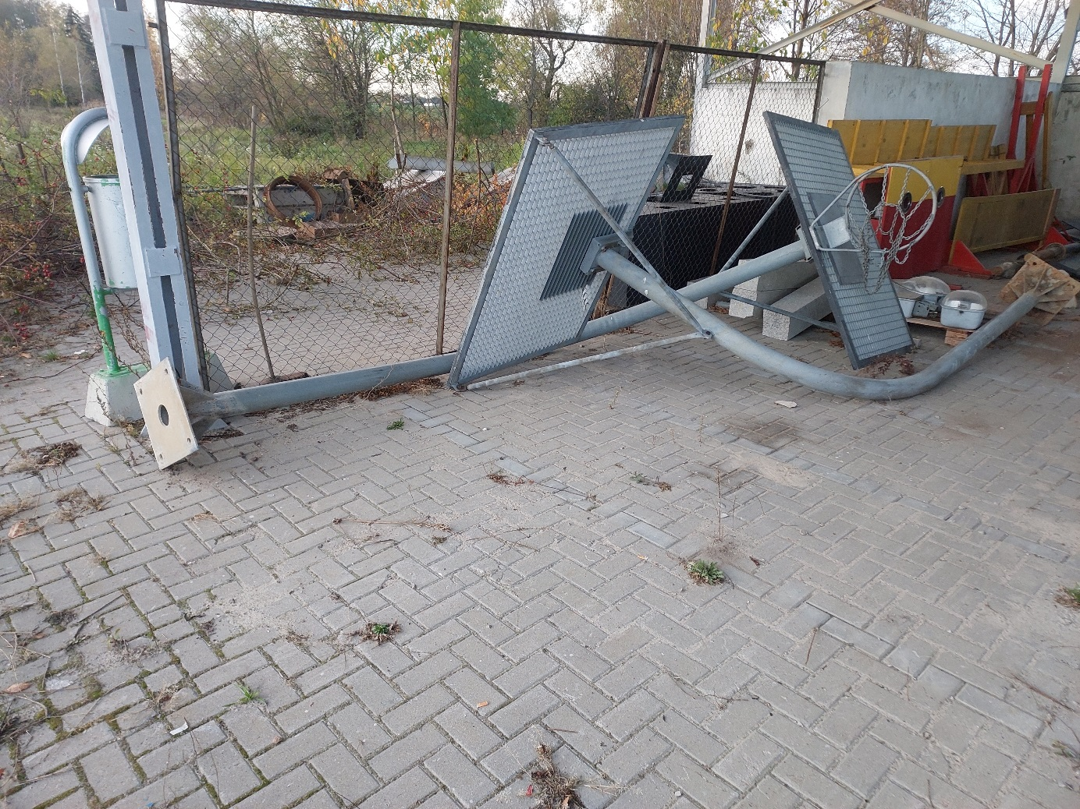

MALOWANIE LINII NA NAWIERZCHNI POLIURETANOWEJ
Do malowani linii na placu rekreacyjno-sportowym o wymiarach 28,0 x 12,0 m o nawierzchni EPDM należy użyć dedykowanej farby poliuretanowej w kolorach: białym – siatkówka i żółtym – koszykówka zgodnie z załącznikiem MALOWANIE LINII. Grubość wszystkich linii – 5 cm.

ZABEZPIECZENIE OKIEN BUDYNKU HALI SPOROTWEJ
Okno o wymiarach 1,20 x 4,20 m należy zabezpieczyć przed uderzeniem piłki siatką stalową lub polipropylenową naciągniętą na ramie stalowej montowanej na elewacji budynku hali sportowej (zdjęcie poniżej).
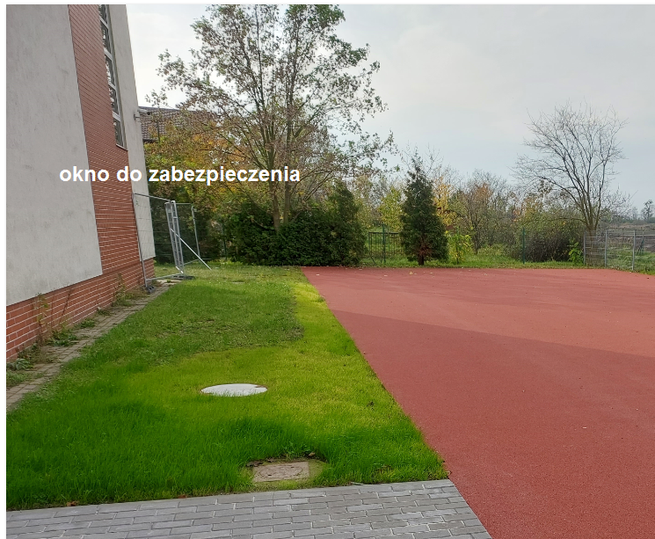

Wbudowane materiały muszą być nowe (za wyjątkiem koszy do koszykówki – materiał Zamawiającego) odpowiadać Polskim Normom lub wymogom określonym w art. 10 ust.2 ustawy Prawo Budowlane z dnia 07.07.1994 r (Dz. U. z dnia 1994 r. Nr 89, poz. 414 z późniejszymi zmianami).
Wszelkie prace należy wykonywać zgodnie z obowiązującymi Polskimi Normami sztuką budowlaną z zachowaniem niezbędnych środków ostrożności. Wykonawca przed przystąpieniem do realizacji przedmiotu umowy zabezpieczy teren przed dostępem osób trzecich. Wykonawca zobowiązany jest do utrzymania porządku w trakcie realizacji robót oraz systematycznego porządkowania miejsc wykonywania robót. Wykonawca ponosi odpowiedzialność za kompletne, należyte i terminowe wykonywanie przedmiotu umowy oraz za wszelkie szkody wyrządzone w mieniu Zamawiającego i osób trzecich przez osoby zatrudnione przez Wykonawcę przy wykonywaniu zadania.
Wykonawca, jako wytwórca odpadów w rozumieniu art. 3 ust. 1 pkt. 32 ustawy o odpadach z dnia 15.04.2012 r., (Dz. U. z 2021 poz. 779) ma obowiązek zagospodarowania odpadów powstałych podczas realizacji zamówienia zgodnie z wyżej wymienioną ustawą, ustawą Prawo Ochrony Środowiska z dnia 11.08.2021 r. (Dz. U. z 2021 r. poz. 1648), ustawą z dnia 13 września 1996 r. o utrzymaniu czystości i porządku w gminach (tj. Dz. U. z 2013 r., poz. 1399 ze zm.).

Przed odbiorem technicznym robót należy wykonać i dostarczyć Zamawiającemu dokumentację powykonawczą przedmiotu umowy w dwóch egzemplarzach w formie pisemnej i jednym egzemplarzu w formie elektronicznej w pliku pdf. tożsamym z egzemplarzem w wersji papierowe (skan z podpisami i pieczątkami Wykonawcy) – zgodnie z załącznikiem PROCEDURA – DOKUMENTACJA POWYKONAWCZA.

Wykonawca udziela 48 miesięcznej gwarancji na wykonany przedmiot umowy. Bieg gwarancji rozpoczyna się od dnia podpisania końcowego protokołu odbioru zadania.

